淡江時報 第 1183 期
113學年度起入學新生擬取消英檢畢業門檻
學校要聞
【潘劭愷淡水校園報導】112學年度第二學期教務會議5月10日下午2時10分在驚聲國際會議廳舉行，由教務長蔡宗儒主持，三位副校長、各學院院長、各系系主任、教師及學生代表出席。

會議首先由學術副校長許輝煌頒發「111學年度優良通識教育教師」獎狀，予德文系副教授林郁嫺，肯定其結合德國研究經驗，參考學生回饋調整授課法，採「以實整虛」方式進行頗受好評；另以「議題導向跨領域的教與學」，將永續發展議題融入不同科目的教學，並連續兩年於本校並連續兩年於本校USR計畫及素養導向計畫活動中進行演講進行演講，從德國現代科幻小說著眼，探討SDGs在德國的推行與反思，貢獻良多。

專題報告由永續中心社會實踐策略組組長黃瑞茂，進行第2期素養導向高教學習創新計畫啟動說明，除持續前期計畫創新經驗之推廣與擴散外，重點將聚焦「教師連結」與「學輔合作」兩方面，持續推進教師社群量能並連結校內外社群支援；其次延續並調整永續導師與永續種子制度，將大一年轉銜整合與常態化，同時推動永續教育自主學習。

會中共通過98條提案，除新設「淡江大學中國文學學系華語文教學就業學分學程」、「淡江大學穩懋半導體製程實作導向就業學分學程」及「淡江大學台灣保來得就業學分學程」外，自113學年度起入學新生，擬取消英語能力檢定畢業門檻規定；另「淡江大學通識教育課程施行規則」部分條文修正草案，自113學年度入學新生起，通識核心由14學分調降為12學分，服務與活動課程中體育及校園與社區服務由零學分改為有學分，但不計入畢業學分。
2024/05/21

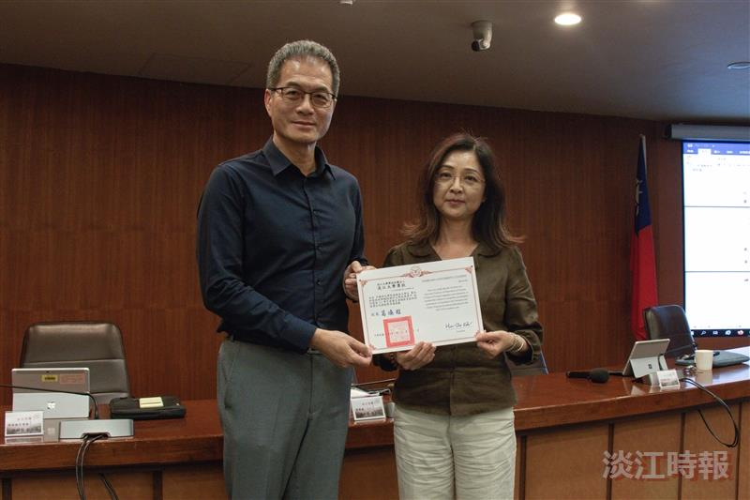
學術副校長許輝煌（左）頒發「111學年度通識教育優良教師」獎狀予德文系副教授林郁嫺，由西語系系主任劉愛玲（右）代領。（攝影／鄧晴）

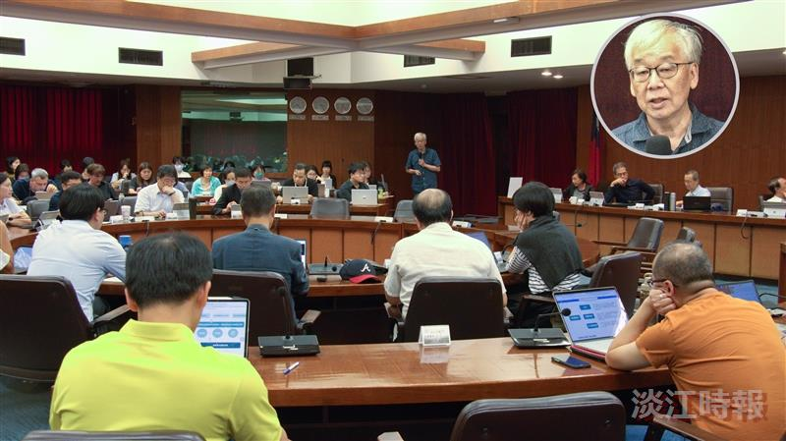
永續中心社會實踐策略組組長黃瑞茂，報告「素養導向高教學習創新計畫成果」第二期推動規劃。（攝影／鄧晴）

